Referát na téma:
Zoomorfní a antropomorfní držadla ocílek
Zpracoval Jiří Geršl podle článku Ondřeje Černohorského „Studie o zoomorfních a antropomorfních držadlech ocílky“, který vyšel v roce 2011 v rámci periodika Archeologie ve středních Čechách 15

- Držadla ocílky jsou většinou mosazná, výjimečně bronzová.
- Držadla ocílky dokládají vysokou zručnost výrobců i širokou variabilitu motivů.
- Nejčastěji použité motivy jsou zoomorfní, výjimečně antropomorfní plastiky. Plastika je vyhotovena oboustranně a je plochá, dobře se při křesání držela v ruce a mohla být zavěšena například k opasku.
- Středoevropská skupina držadel ocílky: standardně plastika zvířete stojící na mírně vně prohnuté kolébkovité podložce .
- Ocílky s držadlem jsou mladší luxusní variací celoželezných (ocelových) ocílek, které se bez držadla používaly již od halštatu.
- V první polovině 19. století jsou ocílky nahrazeny sirkami.

Výskyt
- Distribuce jednotlivých nálezů na území ČR je poměrně rovnoměrná.
- Oblastí s největší hustotou nálezů držadel je Českokrumlovsko a oblast Teplicka, Ústecka a Litoměřicka.
- Západní Evropa
  - Jen jednotlivé náhodné nálezy.
  - V západní Evropě se ocílky s ozdobnými držadly (jak je známe z našeho území) nevyráběly a ani nebylo rozšířeno jejich používání.
  - Frísko – držadlo I.a D1, Alsasko – držadlo I.a D2 a další držadlo bez analogie.
- Polsko
  - Nálezy držadel ocílky jsou v Polsku výjimečné.
  - Máme informace pouze o 7 držadlech, která většinou pocházejí z blízkosti českých hranic.
  - Braciszov (Slezsko, 5km od hranic s ČR): 2 držadla typu I.a D2
  - Syców (Dolní Slezsko, 110 km od hranice s ČR): 1 držadlo typu I.a D2
  - Gliniany (70 km od hranice s ČR): 1 držadlo typu I.b A2
  - Vojvodství Łódź (středná Polsko, 210 km od hranice s ČR): 1 držadlo typu I.a D2
  - Dolní Slezsko (Hołubowicz – Hołubovicz 1952): 2 držadla typu I.b A1 a I.a D3
- Slovensko
  - Pouze 11 nálezů držadel.
  - Většina nálezů z JZ Slovenska do vzdálenosti 60 km od hranice s ČR.
  - Bratislavský kraj
    - Bratislava-Lamac (48 km od hranice s ČR) typ I.a D3
    - Čataj (56km od hranice s ČR) typ I.a D2
  - Trnavský kraj
    - Moravský Svätý Ján (5 km) typ II. A2
    - Suchá nad Parnou (47km) typ II. B3
    - Okolí Trnavy (60 km) typ I.a D2
    - Košolná (45km) typ VI. A1
  - Trenčínský kraj
    - Púchov (15km) typ I.a D1
    - Čachtice (20 km) typ I.a D2
    - Nitrianské Rudno (40km) typ II. B2
  - Banskobystrický kraj
    - Ilija (95km) typ I.a D2
    - Cinobaňa (136km) typ I.a D2
- Německo
  - Nález pouze 1 držadla ocílky – Rübenau (Sasko, 1km od hranice s ČR) typ I.a D3
- Rakousko
  - Breitensee (Dolní Rakousko, 1km od hranice s ČR) typ II. B1
  - Okolí Leobonu (Štýrsko) typ II. B1
  - Zeltweg (Štýrsko) typ I.a D1
  - Další 4 exempláře v muzeích (2 typy I.a D2, typ I.c B1 a typ VIII. A1)
- Maďarsko
  - Víme pouze o 2 nálezech, jedno z nich s plastikou psa pochází z okolí Komárna.
- Východní Evropa
  - Většina východoevropských držadel se od naší středoevropské skupiny liší, byla pro ně proto vytvořena zvláštní typologie.
  - Rusko
    - Všechna držadla nalezena v západní, evropské části Ruska
    - Rostovská oblast – jediné držadlo středoevropské skupiny typu I.a D2
    - Belgorodská oblast – typ VE – I. A2 a typ VE – II. A1
    - Smolenská oblast – typ VE – II. A1
  - Ukrajina
    - Charkovská oblast – typ VE – I. A1
    - Poltavská oblast – VE – I. A3
    - Sumská oblast – VE – II. B1
    - Vinnycká oblast – VE – II. B1
    - Kirovogradská oblast – VE-II. A2
    - Kyjevská oblast – VE II. C1
  - Bělorusko
    - Hrodenská oblast – I.a D2 a typ VE-I.A2
    - Minská oblast – II. B1 a typ VE-II.A1
    - Oblast Chelmu – II. B1

Funkce a použití ocílek
- Ocílky jsou používány k vykřesání jisker, které následně rozdělají oheň
- Ocílkou se rozumí kus uhlíkatého železa, kterým se křese o křesadlo (pazourek nebo jiné varianty křemene)
- Křesáním se od ocílky oddělí rozžhavené malé kousky železa, následně jsou zachyceny do vhodného troudu
- Díky experimentální archeologii víme, že člověk se zkušenostmi a náležitým vybavením (hubka, vodný troud) uměl rozdělat oheň pomocí ocílky během méně než jedné minuty
Připevnění ocílky k držadlu
- U držadel středoevropské skupiny je držadlo k vlastní ocílce připevněno pomocí 2 nýtů
- Známe také odlišné uchycení, kdy je držadlo odléváno na předem zhotovenou ocílku se dvěma trny. Takové připevnění je obvyklé u držadel východoevropské skupiny
- Třetí způsobem připevnění je odlité držadla na ocílku, s tím, že v místě spoje je ocílka opatřena podélným nebo jiným vybráním. Po vychladnutí se kov roztáhne a vznikne pevný spoj. Tento typ připevnění známe hlavně u římských ocílek
- Držadla jsou většinou nalezena bez ocílky, výjimečně se zbytky zkorodované ocílky, na kusy se počítají nálezy držadla s celou dochovanou zkorodovanou ocílkou

Datace
- Ocílky s ozdobným bronzovým nebo mosazným držadlem pocházejí z 18. a z první poloviny 19.století. První držadla odlévaná do ztracené formy můžeme datovat až na konec 17.století.
- Držadla litá na ztracený vosk jsou nejstarší.
- I.a D1: jedná se o přechodný typ, pes je zobrazen realisticky s detaily, je ovšem stále ještě odléván do ztracené formy.
- I.a D2: tento typ se již vyrábí masově, mnohdy v horší kvalitě, metodou lití do pískové formy.

Typologie držadel ocílek – přehled
Středoevropská skupina
- Pes
  - Standardní
  - Stylizovaný
  - Atypický
- Lev
- Kůň
- Had
- Pták
- Koza
- Zajíc
- Beran
- Lidská postava
Východoevropská skupina (u nás se zatím nenašla)
- Stylizovaný pes
- Skupinový motiv

Ostatní atypická držadla

Středoevropská držadla
Skupina 1 – pes (I)
- Držadlo s plastikou psa je nejčastějším typem
- Nejčastěji se objevující skupina – spadají sem 2 třetiny všech nalezených držadel
- Známe mnoho variant a vyhotovení, proto dělíme skupinu 1 na 3 řady:
- I.a Standardní řada
  - Nejčastější varianta, která zobrazuje běžícího loveckého psa s obojkem
  - Pes je zobrazen reálně, často s detaily srsti, hlavy, tlap atd.
  - V menších sériích jsou vyrobena metodou lití na ztracený vosk, později je patrný nárůst masové výroby pomocí lití do pískové formy
  - Typ I.a D3 se vyskytuje pouze v Čechách a překvapivě máme i ojedinělé nálezy z Polska a Slovenska.

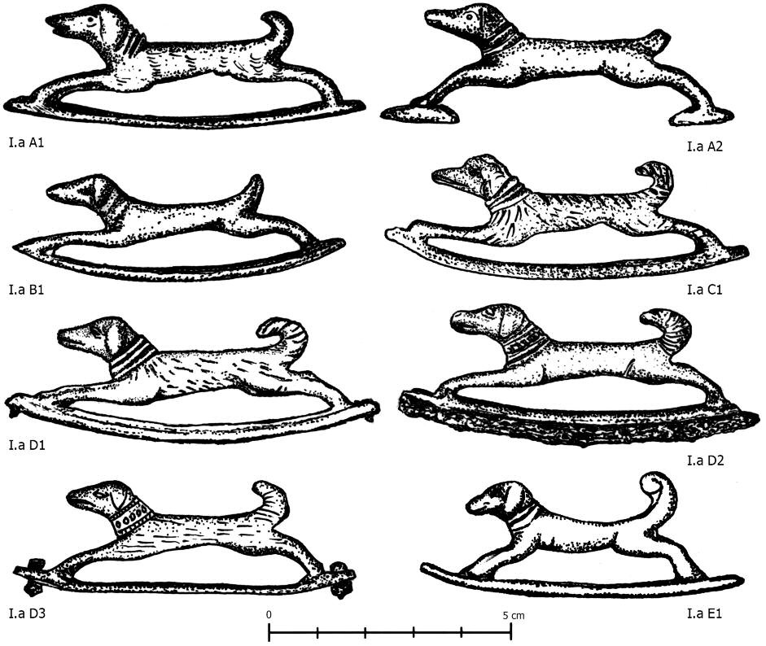
Držadla s motivem psa – standardní řada

- I.b Stylizovaná řada
  - Pes je vyobrazen nepřirozené, stylizované poloze
  - Známe je pouze z Polska v počtu několika málo kusů

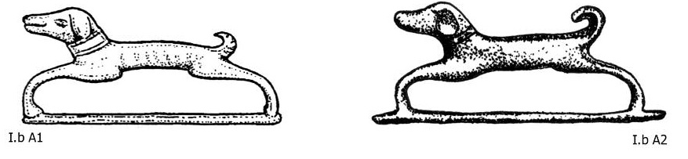
Držadla s motivem psa – Stylizovaná řada

- I.c atypická řada
  - Pes již není vyobrazen v běhu jako lovecký pes
  - Tato držadla byla pravděpodobně vyráběna na zakázku bohatším zákazníkům (je jich málo a bývají zdobnější), známe je jen z několika málo exemplářů

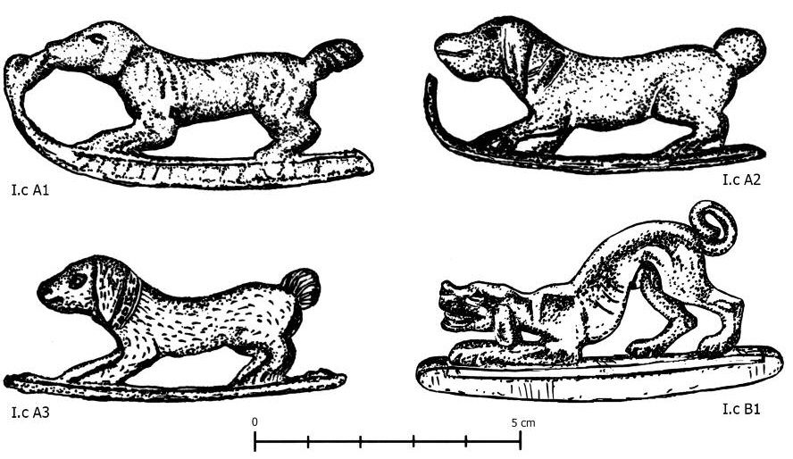
Držadla s motivem psa – Atypická řada

Skupina 2 – lev (II)
- Druhá nejčastěji zastoupená skupina držadel ocílek (27,5 % všech nalezených držadel)
- Variabilita provedení není již tak hojná jako u skupiny 1 se psem
- Lev á natažené přední nohy, zadní jsou pokrčené, máme pocit, že je připraven ke skoku nebo právě běží
- Typ II. A2: tento typ držadla je vzácný, někdy bývá lev zaměňován za opici, držadlo
- Typ II. A3: známe pouze jediný exemplář tohoto typu držadla
- Typ II. B1: nejčastěji se vyskytující typ držadla se lvem
- Všechna držadla skupiny 2 jsou vyrobena metodou lití do pískové formy s výjimkou typu II. A1, ten je vyroben metodou lití na ztracený vosk

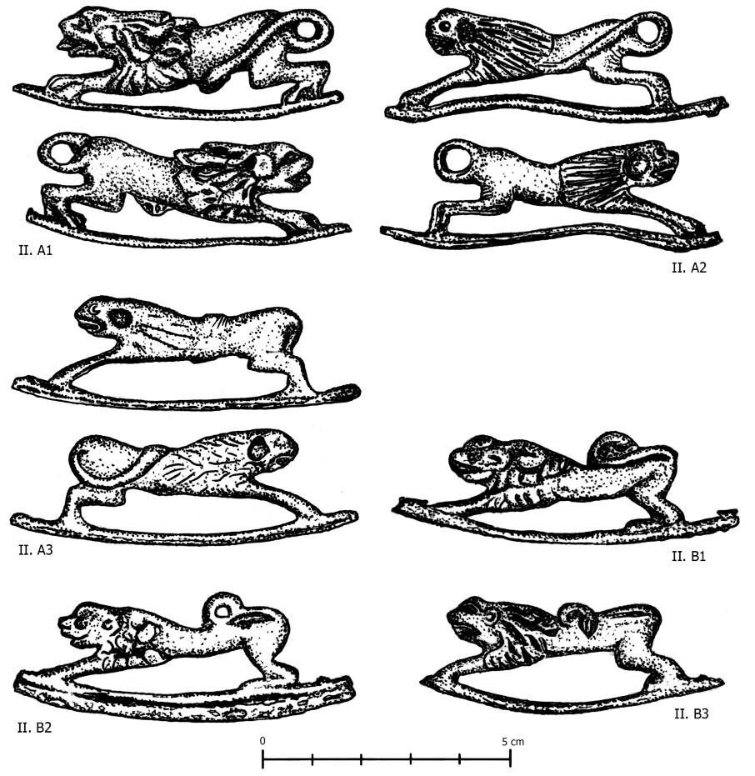
Držadla s motivem lva

Skupina 3 – kůň (III)
- Jedná se o méně častý motiv
- Držadla 3. skupiny jsou vyrobena metodou lití do pískové formy
- Známe pouze 2 exempláře typů III. A1 a III. B1, typ III. A2 je zastoupen 7 nalezenými držadly

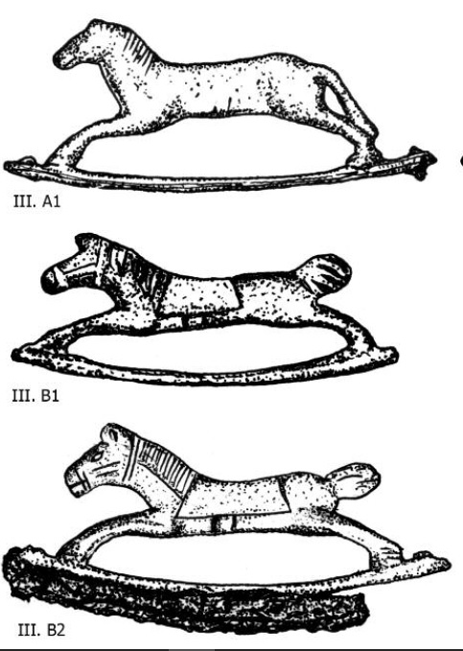
Držadla s motivem koně

Skupina 4 – had (IV)
- Jedná se o málo se vyskytující motiv
- Tato držadla jsou vyrobena metodou lití do pískové formy
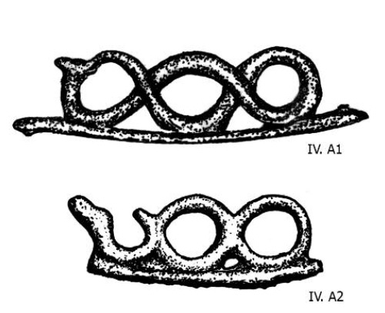
Držadla s motivem hada

Skupina 5 – pták (V)
- Známe pouze dvě držadla tohoto typu
- Držadla s motivem hada jsou vyrobena metodou lití do pískové formy
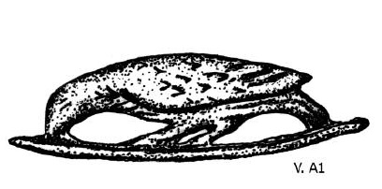
Držadlo s motivem ptáka

Skupina 6 – koza (VI)
- Držadlo s motivem kozy známe jen jedno, nalezeno bylo na Slovensku. Další neověřené zdroje hovoří o nálezu v okolí Šumavy.
- Držadlo bylo vyrobeno metodou lití do pískové formy

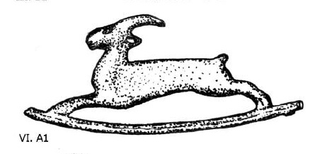
Držadlo s motivem kozy

Skupina 7 – zajíc (VII)
- Typ držadla s motivem zajíce opět reprezentuje pouze jeden exemplář, ale podle neověřených informací by mělo existovat ještě minimálně jedno takové držadlo neznámého původu i uložení.
- Držadlo tohoto typu je vyrobeno metodou lití do pískové formy.
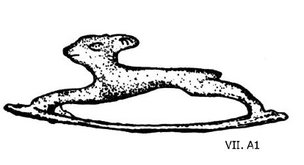
Držadlo s motivem zajíce

Skupina 8 – beran (VIII)
- Držadlo tohoto typu známe pouze v jediném exempláři, uloženo je v muzeu ve Vídni.
- Vyrobeno bylo tohle držadlo metodou lití do pískové formy (pravděpodobně).
- Podle šedého zabarvení materiálu se zřejmě jedná o bronz s větší příměsí olova stejně jako u držadla se psem I.a C1.

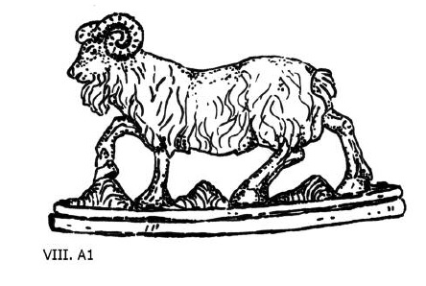
Držadlo s motivem berana

Skupina 9 – lidská postava (IX)
- Středoevropská držadla uzavírá skupina 9 – typ držadla s lidskou postavou.
- Držadlo je vyrobeno metodou lití do pískové formy.
- Držadlo tohoto typu známe jen jedno.
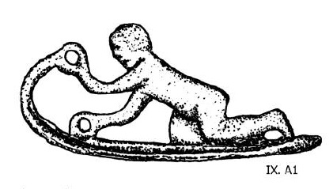
Držadlo s motivem lidské postavy
Východoevropská držadla
Skupina 1 – stylizovaný pes (VE I)
- Tato skupina je obdobou středoevropských klasických držadel s motive psa, rozdílná jsou svým stylizovaným provedením.
- Držadel s motivem stylizovaného psa známe jen několik (Typ A1-1 exemplář, typ A2 – 3 exempláře, typ A3 – 2 exempláře).
- Držadla jsou vyrobena metodou lití na ztracený vosk.

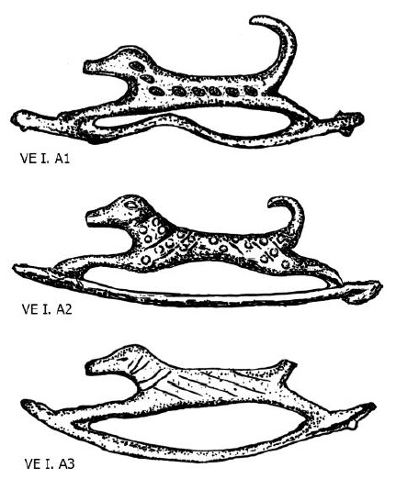
Východoevropská držadla s motivem stylizovaného psa

Skupina 2 – skupinový motiv (VE II.)
- Pravděpodobně byla vyrobena kombinovanou metodou lití na ztracený vosk do pískové formy. Známa jsou z východní Evropy, z našeho prostředí bez nálezů.
- Držadla se skupinovým motivem jsou známa v následujícím počtu exemplářů: Typ A1 – 2 kusy, typ A2 – 1 kus, typ B1 – 2 kusy, typ C1 – 1 kus.
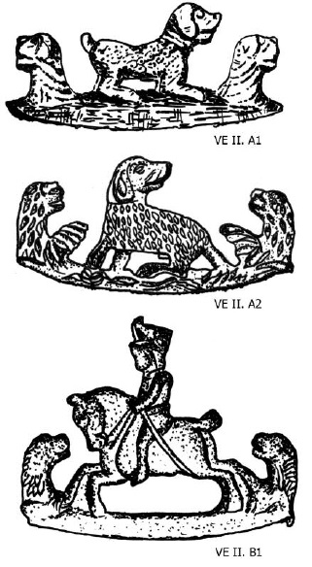
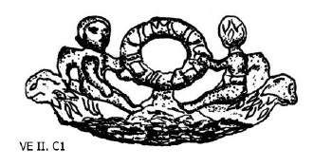
Držadla se skupinovým motivem
Atypická držadla (atyp)
- Motivy bez analogie k předchozím typům držadel.
- Zřejmě jich bylo omezené malé množství, možná byly vyráběny na zakázku.
- Typ A1 zobrazuje ležícího lva. Známý je jen jediný exemplář tohoto typu držadla.
- Typ A2 zobrazuje lidskou postavu v pohybu (možná plavání). Známý je jen 1 exemplář, ale v encyklopedii H. Kraemer byly v roce 1903 otištěny další 2.

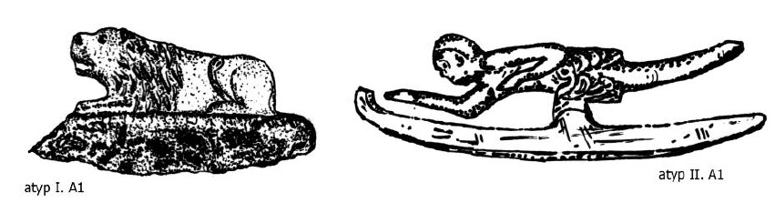
Držadla s atypickým motivem

Výrobní postupy
Lití na ztracený vosk
- Používal se voskový model na jedno použití. Tento model byl vyroben pomocí jaderníku (dřevěného, později i zinkového nebo cínového), díky čemu byly všechny výsledné výrobky identické.
- Metodou lití na ztracený vosk byla vyrobena držadla o tloušťce 5mm a výše. Držadla s touto šířkou mají širší obdélníkový průřez, zaoblené hrany a celkově působí robustním dojmem.
- Metoda lití na ztracený vosk je velmi stará, v době bronzové s její pomocí byly vyráběny první předměty z této slitiny.

Lití do pískové formy
- Pískovou formu lze použít mnohokrát. Tato metoda zefektivnila a zlevnila výrobu držadel.
- S litím do pískové formy klesá kvalita výsledného produktu, objevují se kazy.
- Touto metodou byla vyrobena držadla s tloušťkou do 4mm s užším průřezem. Držadla jsou méně robustní než typy zhotovené metodou lití na ztracený vosk.
- Charakteristickou je pro takto vyrobená držadla dělicí rovina – doklad výroby litím do pískové formy.

a) široký průřez držadla vyrobeného metodou lití na ztracený vosk

b) úzký průřez držadla vyrobeného metodou lití do pískové formy

